
南京晓庄学院

课 程 设 计 报 告

课程名称： 大型数据库系统应用
课程设计题目： 学生成绩管理系统

院（系）： 信息工程学院
班 级： 14计算机转本2
学 号： 14131613
姓 名： 刘邦龙

- 功能描述
- 实现学生基本数据的编辑和相关查询。
- 实现教师基本数据的编辑和相关查询。
- 实现课程基本数据的编辑和相关查询。
- 实现各课程任课教师安排和相关查询。
- 实现学生成绩数据的编辑和相关查询。
- 实现用户管理和控制功能。

- 功能模块设计

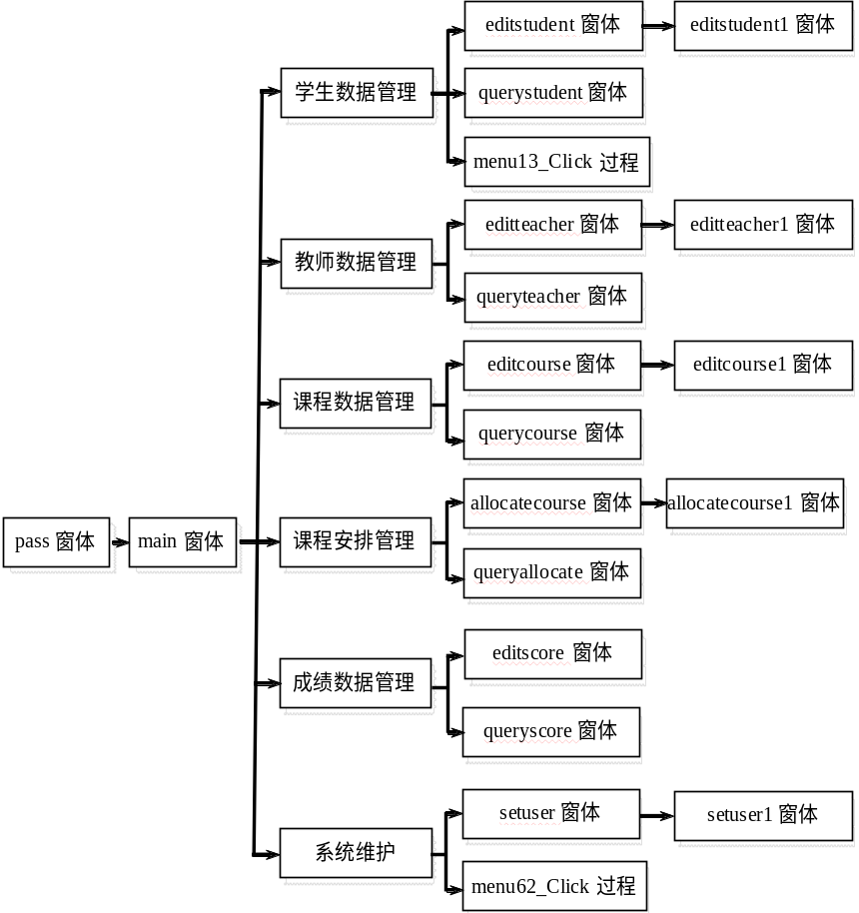
图19-1 系统结构图

- 程序实现
- 数据库设计
利用SQL Developer，在scott用户下创建7张表：student、teacher、course、allocate、mark、users表和class表，如表19-1至19-8所示。
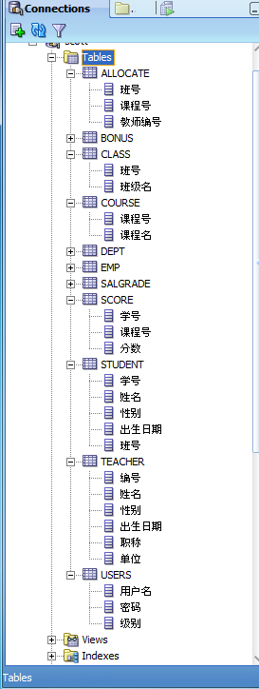
表19-1 users表结构
列名 | 数据类型 | 非空 | 说明
用户名 | char（10） | √ | 主键
密码 | char（10） | √
级别 | char（10） | √

表19-2 users表的数据
用户名 | 密码 | 级别
admin | 123456 | 系统管理员

表19-3 student表的结构
列名 | 数据类型 | 非空 | 说明
学号 | char（10） | √ | 主键
姓名 | char（10） | √
性别 | char（2） |  | 性别，只能取“男”或“女”
出生日期 | date
班号 | char（10）
表19-4 teacher表的结构
列名 | 数据类型 | 非空 | 说明
编号 | char（10） | √ | 主键
姓名 | char（10） | √
性别 | char（2） |  | 性别，只能取“男”或“女”
出生日期 | date
职称 | char（10）
单位 | char（16）
表19-5 course表的结构
列名 | 数据类型 | 非空 | 说明
课程号 | char（10） | √ | 主键
课程名 | char（16） | √
表19-6 allocate表的结构
列名 | 数据类型 | 非空 | 说明
班号 | char（10） | √ | （班号,课程号）主键  课程号为外键
课程号 | char（10） | √ | （班号,课程号）主键  课程号为外键
教师编号 | char（10） |  | 教师编号为外键
表19-7 score表的结构
列名 | 数据类型 | 非空 | 说明
学号 | char（10） | √ | （学号，课程号）主键  学号为外键，课程号为外键
课程号 | char（10） | √ | （学号，课程号）主键  学号为外键，课程号为外键
分数 | float |  | 分数在0-100之间
表19-8 class表的结构
列名 | 数据类型 | 非空 | 说明
班号 | char（10） | √ | 主键
班级名 | char（20） | √
设置student表的班号为外键，参照class表的班号。
设置allocate表的班号为外键，参照class表的班号。

- 公共模块
本项目中包含一个公共模块即CommModule.vb模块，包含一些全局变量和全局函数Exesql。
其中全局变量被本项目中的一些窗体用于在窗体之间传递数据。
全局函数Exesql可以对school数据库中任何表执行Select、Insert、Update和Delete操作，如果是Select操作，返回相应的DataTable对象，如果是Insert、Update或Delete操作，对数据表执行更新，返回空（Nothing）。
CommModule.vb 文件如下:
Imports System.Data.OracleClient
Module CommModule
Public userlevel As String
Public flag As Integer
Public no As String
Public cno As String
Public mytable As DataTable
Public mysql As String
Public condstr As String = ""
Public mydv As New DataView()
Public logontime As Date
Public Function Exesql(ByVal mysql As String) As DataTable
Dim myconn As New OracleConnection
Dim mycmd As New OracleCommand
Dim mystr As String
mystr = "data source=orcl;user id=scott;password=tiger"
myconn.ConnectionString = mystr
myconn.Open()
If Strings.InStr("INSERT,DELETE,UPDATE", Split(mysql, " ")(0).ToUpper) Then
mycmd.Connection = myconn
mycmd.CommandText = mysql
mycmd.CommandType = CommandType.Text
mycmd.ExecuteOracleNonQuery(mysql)
myconn.Close()
Return Nothing
Else
Dim myda As New OracleDataAdapter(mysql, myconn)
Dim myds As New DataSet
myda.Fill(myds)
myconn.Close()
Return myds.Tables(0)
End If
End Function
End Module
- pass窗体

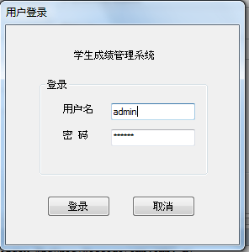
代码：
Public Class pass
Dim n As Integer = 0
Private Sub pass_Load(ByVal sender As System.Object, ByVal e As System.EventArgs) Handles MyBase.Load
TextBox1.Text = "admin"
TextBox2.Text = "123456"
End Sub

Private Sub Button1_Click(ByVal sender As System.Object, ByVal e As System.EventArgs) Handles Button1.Click
mysql = "select * from users where 用户名='" & TextBox1.Text.Trim + "' AND 密码='" & TextBox2.Text.Trim & "'"
mytable = Exesql(mysql)
If mytable.Rows.Count = 0 Then
n += 1
If n < 3 Then
MsgBox("不存在该用户，继续登录", MsgBoxStyle.OkOnly + MsgBoxStyle.Exclamation, "信息提示")
TextBox1.Text = ""
TextBox2.Text = ""
TextBox1.Focus()
Else
MsgBox("已登录失败次，退出系统", MsgBoxStyle.OkOnly + MsgBoxStyle.Exclamation, "信息提示")
Me.Close()
End If
Else
userlevel = mytable.Rows(0)("级别").ToString.Trim
no = TextBox1.Text.Trim
logontime = Now
main.ShowDialog()
Me.Close()
Me.Hide()
End If
End Sub

Private Sub Button2_Click(ByVal sender As System.Object, ByVal e As System.EventArgs) Handles Button2.Click
Me.Close()
End Sub
End Class
- main窗体
main窗体是一个多文档窗体，其中有菜单栏MenuStrip对象和状态栏StatusStrip对象。
- 调试分析 遇到的问题和解决方法
- 课程设计的总结

请最迟于2017.12.17发到我的邮箱：njyangning@sina.cn。

